**EXCELENTÍSSIMO SENHOR PRESIDENTE DA CAMARA MUNICIPAL DE SUMARÉ**

**INDICO**, ao Exmo. Senhor Prefeito Municipal, que determine ao departamento competente providências urgentes no sentido efetuar a remoção de entulhos e limpeza da Rua Josias Macedo Neves, Pq Bandeirantes I, conforme imagem abaixo.

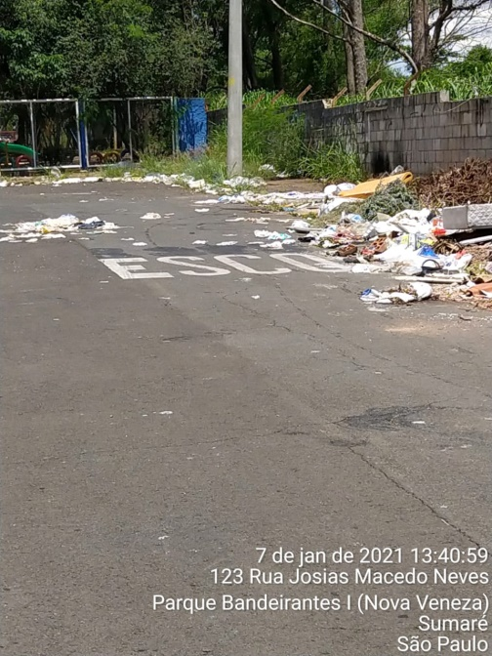 A solicitação se faz necessária, tendo em vista que na Rua acima tem um grande acumulo de sujeira e vem causando transtorno nos moradores pela impossibilidade de transitar na rua e proliferação de animais e insetos indesejados e a presença da creche municipal EM Pq Bandeirantes II, bem como preocupação com a proximidade do retorno integral das atividades escolares.



Sala das sessões, 23 de março de 2021.

**DIGÃO**

**VEREADOR**